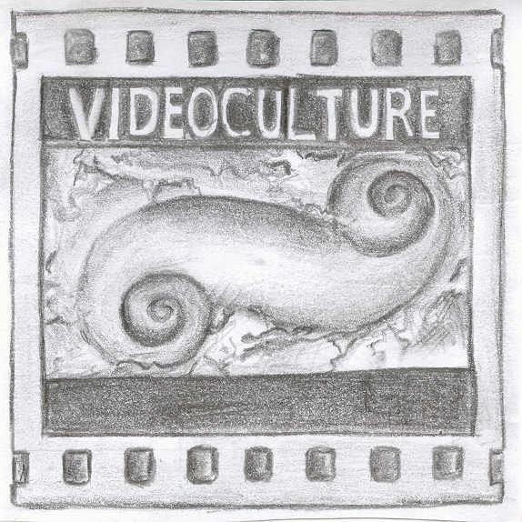
mezinárodní filmový festival nezávislých autorů, skupin / 10. ročník

„Chtělo to čas“
11. 11. 2010 Bio Konvikt Ponrepo

SEZNAM PŘIJATÝCH FILMŮ:

Soutěžní kategorie

Kategorie A:
1. Kategorie do 18 let :

1. Kadera Jakub, Praha - Chalupníček a rádio
2. Brothánek Matěj, Brno - František
3. Horák Radoslav, Zábřeh na Moravě – Holubí dům
4. Potiška Petr, Havířov-Bludovice - Vzpomínky Leo Žídka

2. Kategorie nad 18 let :

Dušek Dominik, Hradec Králové, Lucemburk – Somnipathia
Goryunov Igor, Praha - Detaily
Bárta Pavel, Praha - Nepřerušená píseň
Hronová Tereza, Chrudim - Každá třetí
Vachule Robert, Praha - Jak si osahat historii
Hnilica Jiří, Praha - Příběh sekcionáře, člověka našeho století
Březina David a Kopp Pavel, Praha – Propast
Kříž Milan, Praha - Katastrofa
Letocha Milan, Letovice – Prohra

Nezařazené autorské filmy:
Postiženi uměním, Betlemářky, Herec, La Sektion / Fr – autorům se omlouváme, pracujeme na jiném řešení, aby se Vaše filmy dostaly na veřejnost! Budete včas informováni.
Za filmy, které byly poslány po uzávěrce nezodpovídáme, ale i tak děkujeme za zájem o náš Festival!

Kategorie B

pro speciální školy, skupiny, sdružení není obsazena - filmy nesplnily pro letošní rok podmínky festivalu.

Kategorie C / nesoutěžní / filmový blok- příchozí zahraniční partneři
Tannenlohe - Bavorsko / Die Gehaime Sprache
- Frosch und Hirsch
- Sepp und Ferda
Dijon - Francie
- Kolář J. / Lyceé Carnot

Produkční festivalu:
Jana Hnilicová

8. 11. 2010

